"Мәдениет саласындағы мемлекеттік көрсетілетін қызмет регламенттерін бекіту туралы" Шығыс Қазақстан облысы әкімдігінің 2014 жылғы 31 наурыздағы № 72 қаулысына толықтырулар енгізу туралы
Күшін жойған
Шығыс Қазақстан облысы әкімдігінің 2014 жылғы 01 қазандағы N 263 қаулысы. Шығыс Қазақстан облысының Әділет департаментінде 2014 жылғы 22 қазанда N 3512 болып тіркелді. Күші жойылды - Шығыс Қазақстан облысы әкімдігінің 2015 жылғы 02 қыркүйектегі № 221 қаулысымен
Сноска. Күші жойылды - Шығыс Қазақстан облысы әкімдігінің 02.09.2015 № 221 қаулысымен (алғашқы ресми жарияланған күнінен кейін күнтізбелік он күн өткен соң қолданысқа енгізіледі).
РҚАО-ның ескертпесі.
Құжаттың мәтінінде түпнұсқаның пунктуациясы мен орфографиясы сақталған.
"Мемлекеттік көрсетілетін қызметтер туралы" Қазақстан Республикасының 2013 жылғы 15 сәуірдегі Заңының 16-бабының 3-тармағына сәйкес, "Мемлекеттiк көрсетiлетiн қызметтердiң стандарттары мен регламенттерiн әзiрлеу жөнiндегi қағиданы бекiту туралы" Қазақстан Республикасы Экономика және бюджеттiк жоспарлау министрiнiң 2013 жылғы 14 тамыздағы № 249 бұйрығына өзгерістер мен толықтыру енгізу туралы" Қазақстан Республикасы Экономика және бюджеттiк жоспарлау министрiнiң 2014 жылғы 12 мамырдағы № 133 (Нормативтік құқықтық актілерді мемлекеттік тіркеу тізілімінде тіркелген нөмірі 9432) бұйрығы негізінде Шығыс Қазақстан облысының әкімдігі ҚАУЛЫ ЕТЕДІ:
1. "Мәдениет саласындағы мемлекеттік көрсетілетін қызмет регламенттерін бекіту туралы" Шығыс Қазақстан облысы әкімдігінің 2014 жылғы 31 наурыздағы № 72 (Нормативтік құқықтық актілерді мемлекеттік тіркеу тізілімінде тіркелген нөмірі 3297, 2014 жылғы 4 маусымдағы № 62 (16999) "Дидар", 2014 жылғы 3 маусымдағы № 62 (19509) "Рудный Алтай" газеттерінде жарияланған) қаулысына мынадай толықтырулар енгізілсін:
аталған қаулымен бекітілген "Мәдени құндылықтарды уақытша әкету құқығына куәлік беру" мемлекеттік көрсетілетін қызмет регламенті:
мынадай мазмұндағы 10 тармақпен толықтырылсын:
"10. Мемлекеттік қызмет көрсету процесінде рәсімдер (іс-қимылдар) реттілігінің, қызмет берушінің құрылымдық бөлімшелерінің (қызметкерлерінің) өзара іс-қимылдарының және мемлекеттік қызмет көрсету процесінде ақпараттық жүйелерді қолдану тәртібінің толық сипаттамасы осы регламентке 4 қосымшаға сәйкес мемлекеттік қызмет көрсетудің бизнес-процестерінің анықтамалығында көрсетіледі және "электрондық үкімет" веб-порталында, қызмет берушінің интернет-ресурсында орналастырылады.";
осы қаулының 1 қосымшасына сәйкес 4 қосымшамен толықтырылсын;
осы қаулымен бекітілген "Жергілікті маңызы бар тарих және мәдениет ескерткіштеріне ғылыми-реставрациялау жұмыстарын жүргізуге келісім беру" мемлекеттік көрсетілетін қызмет регламенті:
мынадай мазмұндағы 12 тармақпен толықтырылсын:
"12. Мемлекеттік қызмет көрсету процесінде рәсімдер (іс-қимылдар) реттілігінің, қызмет берушінің құрылымдық бөлімшелерінің (қызметкерлерінің) өзара іс-қимылдарының және мемлекеттік қызмет көрсету процесінде ақпараттық жүйелерді қолдану тәртібінің толық сипаттамасы осы регламентке 4 қосымшаға сәйкес мемлекеттік қызмет көрсетудің бизнес-процестерінің анықтамалығында көрсетіледі және "электрондық үкімет" веб-порталында, қызмет берушінің интернет-ресурсында орналастырылады.";
осы қаулының 2 қосымшасына сәйкес 4 қосымшамен толықтырылсын.
2. Осы қаулы алғашқы ресми жарияланған күнінен кейін күнтізбелік он күн өткен соң қолданысқа енгізіледі.
Облыс әкімі | Б. Сапарбаев
Шығыс Қазақстан облысы
әкімдігінің 2014 жылғы
" 1 " қазандағы № 263
қаулысына 1 қосымша

"Мәдени құндылықтарды
уақытша әкету құқығына куәлік
беру" мемлекеттік көрсетілетін
қызмет регламентіне
4 қосымша

Мемлекеттік қызмет көрсету бизнес-процестерінің анықтамалығы
А. Қызмет беруші арқылы мемлекеттік қызмет көрсету кезінде

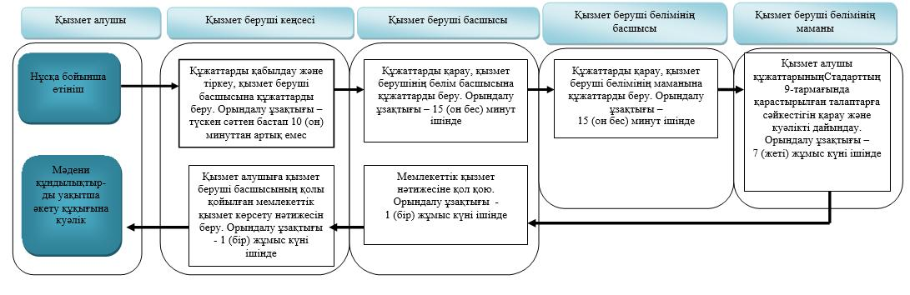

Б. ЭҮП арқылы мемлекеттік қызмет көрсету кезінде

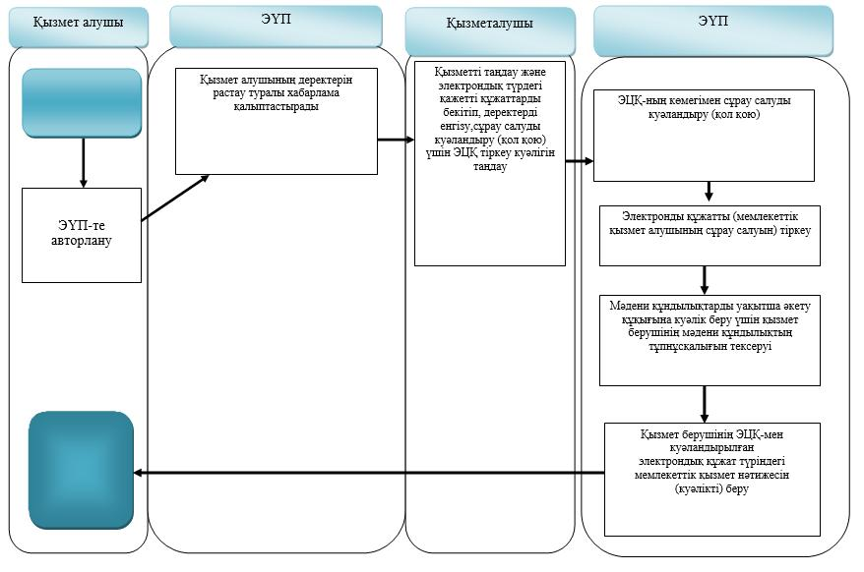

Шығыс Қазақстан облысы
әкімдігінің 2014 жылғы
" 1 " қазандағы № 263
қаулысына 2 қосымша

"Жергілікті маңызы бар тарих
және мәдениет ескерткіштеріне
ғылыми-реставрациялау
жұмыстарын жүргізуге келісім
беру" мемлекеттік көрсетілетін
қызмет регламентіне
4 қосымша

Мемлекеттік қызмет көрсету бизнес-процестерінің анықтамалығы
А. Қызмет беруші арқылы мемлекеттік қызмет көрсету кезінде

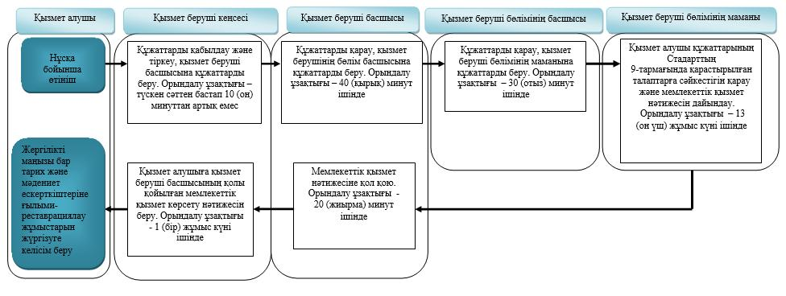

Б. ЭҮП арқылы мемлекеттік қызмет көрсету кезінде

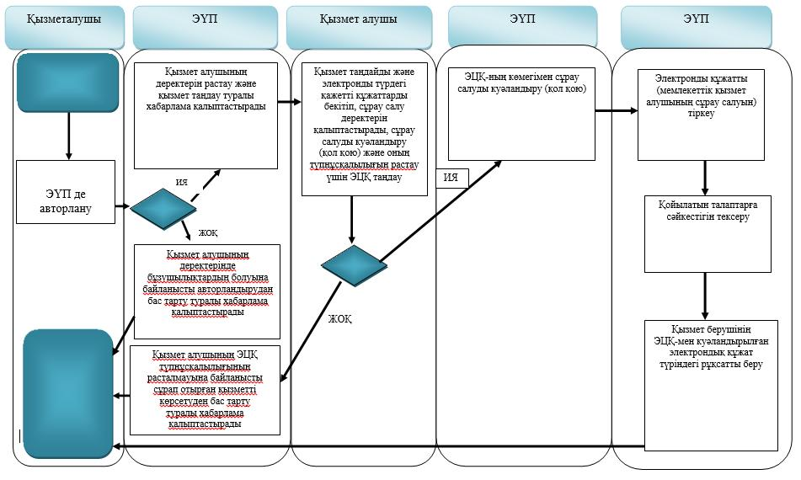

Шартты белгілер:

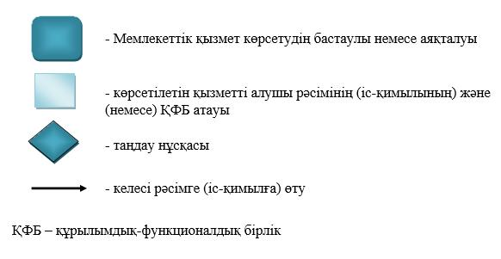

© 2012. Қазақстан Республикасы Әділет министрлігінің «Қазақстан Республикасының Заңнама және құқықтық ақпарат институты» ШЖҚ РМК

